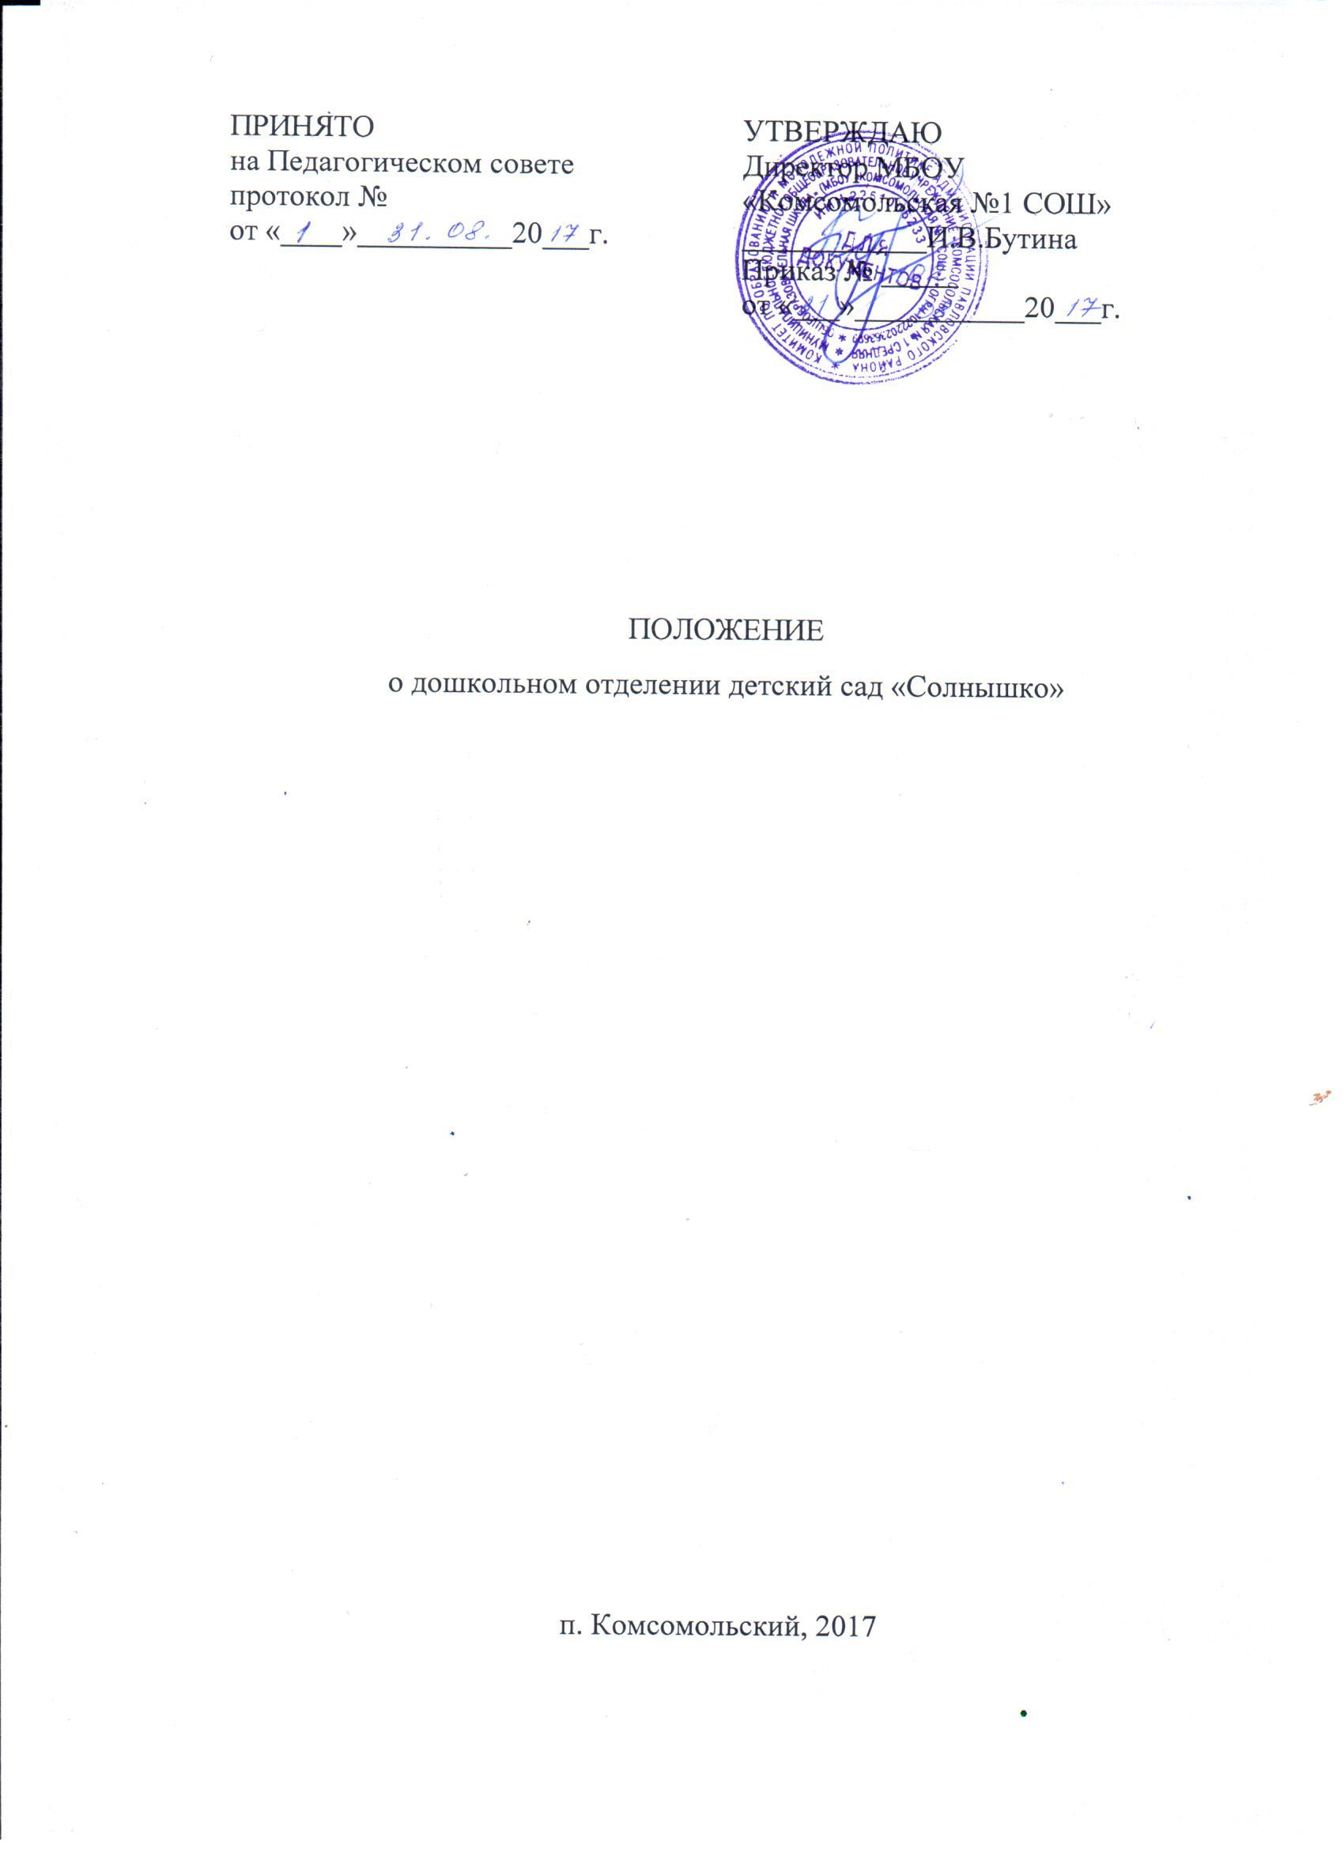

**1. Общие положения**

1.1. Настоящее Положение разработано в соответствии с Законом Российской Федерации от 29.12.2012 № 273-ФЗ «Об образовании в Российской Федерации», уставом муниципального бюджетного общеобразовательного учреждения «Комсомольской № 1средней общеобразовательной школы » (далее – Учреждение) и регламентирует порядок реализации Учреждением общеобразовательных программ дошкольного образования, цели образовательного процесса, типы и виды реализуемых образовательных программ дошкольного образования.

1.2. Дошкольное отделение является структурным подразделением Учреждения.

1.3. Дошкольное отделение не является юридическим лицом, создается для удовлетворения запросов социума по представлению качественных образовательных услуг по программам дошкольного образования.

1.4. Дошкольное отделение является структурным подразделением Учреждения, занимает отдельное здание, подчиняется режиму работы, установленному в учреждении, находится в ведении директора Учреждения.

1.5. Дошкольное отделение приобретает права на образовательную деятельность с момента выдачи лицензии общеобразовательному Учреждению.

1.6. Дошкольное отделение осуществляет свою деятельность в соответствии с образовательной программой и Программой развития Учреждения. Образование в дошкольном отделении носит светский характер, обучение и воспитание ведется на русском языке.

1.7. Деятельность дошкольного отделения должна быть согласована с деятельностью всего Учреждения и направлена на решение задач, поставленных перед педагогическим коллективом по обучению, воспитанию и развитию детей дошкольного возраста.

1.8. Дошкольное отделение реализует общеобразовательную программу дошкольного образования в группах общеразвивающей направленности.

**2. Управление Дошкольным отделением.**

2.1. Управление Дошкольным отделением осуществляется в соответствии с Законом Российской Федерации «Об образовании в Российской Федерации», настоящим Положением и Уставом Учреждения.

2.2. Непосредственное руководство дошкольным отделением осуществляет Заведующий Дошкольным отделением.

2.3. Заведующий дошкольным отделением по согласованию с председателем комитета по образованию и молодежной политике назначается приказом директора по учреждению из числа лиц, имеющих соответствующее образование, подтверждённое документально.

2.4. Директор Учреждения:

- действует от имени дошкольного отделения, представляет его во всех учреждениях и организациях;

- распоряжается имуществом дошкольного отделения в пределах прав, предоставленных договором между МБОУ «Комсомольской №1 СОШ» и учредителем;

- открывает лицевой счет в установленном порядке в соответствии с законодательством Российской Федерации, осуществляет прием на работу, поощряет работников дошкольного отделения, налагает взыскания и увольняет с работы;

- несет ответственность за деятельность дошкольного отделения перед учредителем.

2.5. Учебный план дошкольного отделения является составной частью учебного плана Учреждения, согласовывается с комитетом по образованию и молодежной политике и утверждается приказом директора.

2.6. Педагогический коллектив дошкольного отделения формируется директором Учреждения совместно с заведующим дошкольного отделения из числа лиц, имеющих соответствующие образование и квалификацию, подтверждённые документально.

2.7. Руководство и контроль выполнения учебных планов и образовательных программ, качества обучения воспитанников осуществляется заведующим дошкольного отделения и администрацией Учреждения.

2.8. Педагогические сотрудники, работающие в дошкольном отделении являются членами педагогического коллектива, принимают участие в работе Педагогического совета, Методического совета, общешкольной конференции, входят в единое методическое пространство Учреждения.

2.9. Управление дошкольным отделением строится на принципах единоначалия и самоуправления. Формами самоуправления дошкольного отделения являются: общее собрание, педагогический Совет и другие формы. Порядок выборов органов самоуправления и их компетенция определяются Уставом Учреждения.

**3. Цели, предмет и виды деятельности дошкольного отделения**

3.1. Основные цели деятельности дошкольного отделения:

3.1.1. Создание условий для реализации гарантированного гражданам Российской Федерации права на получение общедоступного и бесплатного дошкольного образования.

3.1.2. Всестороннее формирование личности детей с учетом их физического, психического развития, индивидуальных возможностей и способностей, обеспечение готовности к обучению в общеобразовательных учреждениях.

3.2. Предметом деятельности дошкольного отделения является воспитание, обучение и развитие, а также присмотр, уход и оздоровление детей дошкольного возраста.

3.3. Основными  задачами  деятельности дошкольного отделения  являются:

3.3.1. Охрана жизни и укрепление физического и психического здоровья детей.

3.3.2. Обеспечение познавательно-речевого, социально-личностного, художественно-эстетического и физического развития детей.

3.3.3. Воспитание с учетом возрастных категорий детей гражданственности, уважения к правам и свободам человека, любви к окружающей природе, Родине, семье.

3.3.4. Взаимодействие с семьями детей для обеспечения полноценного развития детей.

3.3.5. Оказание консультативной и методической помощи родителям (законным представителям) по вопросам воспитания, обучения и развития детей.

3.4. Дошкольное отделение  реализует:

3.4.1 Основные общеобразовательные программы дошкольного образованияв группах общеразвивающей  направленности.

3.4.2. Услуги по содержанию детей дошкольного возраста (присмотр, уход и оздоровление детей).

**4. Организация воспитательно-образовательного процесса**

4.1.Комплектование дошкольного отделения воспитанниками осуществляется в соответствии с «Правилами приема детей в муниципальные дошкольные образовательные учреждения на территории Павловского района» и настоящим Положением.

4.2. В дошкольное отделение  принимаются дети в возрасте с 2 до  до 7 лет, с учетом имеющихся в Учреждении условий.

4.3. Комплектование дошкольного отделения  на новый учебный год проводится ежегодно с 1 апреля  по 31 августа.

4.4. Доукомплектование групп детьми производится по мере высвобождения мест в течение учебного года.

4.5. Прием детей в Учреждение осуществляется на основании направления комитета по образованию и молодежной политике Администрации Павловского района. Прием детей  в Учреждение осуществляется на основании заявления родителя (законного представителя) по форме, установленной Учредителем; паспорта родителя (законного представителя) ребенка; свидетельства о рождении ребенка (иностранные граждане, помимо свидетельства о рождении ребенка, представляют документы, подтверждающие законность нахождения  их детей на территории Российской Федерации. Свидетельство о  рождении ребенка, частично  или полностью составленное на иностранном языке, представляется надлежащим образом, заверенным переводом на русский язык); медицинской карты ребенка.

4.6. Взаимоотношения между Учреждением и родителями (законными представителями) регулируются договором, включающим в себя взаимные права, обязанности и ответственность сторон, возникающие в процессе воспитания, обучения, развития, присмотра, ухода и оздоровления детей, длительность пребывания ребенка в дошкольном отделении, а также расчет размера платы, взимаемой с родителей (законных представителей) за содержание ребенка в дошкольном отделении.

4.7. Отчисление воспитанника из дошкольного отделения  производится по приказу директора Учреждения в следующих случаях:

а) при наличии медицинского заключения о состоянии здоровья ребенка, препятствующего его дальнейшему пребыванию в  Учреждении;

б) при нарушении сроков внесения платы родителями (законными представителями) за содержание воспитанника в дошкольном отделении, в соответствии с условиями заключенного договора;

в) при непосещении воспитанником дошкольного отделения без предоставления документов, подтверждающих наличие уважительных причин, предусмотренных условиями заключенного договора;

г) при систематическом нарушении родителями (законными представителями) воспитанника прав и законных интересов воспитанников и работников Учреждения, режима дня, расписания занятий или препятствии нормальному осуществлению образовательного процесса;

д) при невыполнении родителями (законными представителями) воспитанника иных условий заключенного договора.

4.8. Приказ об отчислении воспитанника из Учреждения издается после расторжения договора, заключенного между Учреждением и родителями (законными представителями) воспитанника. Договор между родителями (законными представителями) воспитанника и Учреждением расторгается в порядке, предусмотренном Гражданским кодексом Российской Федерации.

4.9. За воспитанником дошкольного отделения сохраняется место на период очередного отпуска родителей (законных представителей) при наличии заявления родителей (законных представителей) (на весь период отпуска); прохождения санаторно-курортного лечения при наличии соответствующего подтверждающего документа; по семейным обстоятельствам (при своевременном предупреждении, по заявлению) но не более чем 30 дней в год.

4.10. Дошкольные  отделения работают по пятидневной учебной неделе. Выходные дни: суббота, воскресенье, праздничные дни.

4.11. Режим работы дошкольного отделения: с 7-00 часов до 19-00 часов.

4.12. Допускается посещение воспитанниками дошкольного отделения  по индивидуальному графику.

Порядок посещения воспитанником дошкольного отделения по индивидуальному графику определяется в договоре между Учреждением и родителями (законными представителями).

4.13. Режим занятий в дошкольном отделении определяется расписанием: занятия проводятся в первую и вторую половину дня. Длительность занятий: для детей 4-го года – не более 15 минут, для детей 5-го года – не более 20 минут, для детей 6-го года – не более 25 минут; для детей 7-го года – не более 30 минут. Перерывы между занятиями устанавливаются не менее 10 минут.

4.14. Максимально допустимый объём недельной нагрузки, включая занятия по дополнительному образованию, для детей « младшей группы (4-й год) – 11 занятий, для детей средней группы (5-й год) – 12 занятий, старшая группа (6-ой год) – 15 занятий, подготовительная к школе группа ( 7-ой год) – 17 занятий.

4.15. Организация питания детей и медицинское обслуживание осуществляется в порядке, предусмотренном уставом Учреждения.

4.16. Учреждение обеспечивает гарантированное сбалансированное питание детей в соответствии с их возрастом и временем пребывания в дошкольном  отделении  по установленным  нормам.

4.17. Медицинский персонал наряду с администрацией Учреждения несет ответственность за здоровье и физическое развитие детей, проведение лечебно-профилактических мероприятий, соблюдение санитарно-гигиенических норм, режима и обеспечение качества питания.

4.18. Медицинские услуги в пределах функциональных обязанностей медицинского персонала Учреждения оказываются бесплатно.

4.19. Дополнительные медицинские услуги оплачиваются родителями (законными представителями) в соответствии с заключенным между ними и Учреждением договором.

**5. Содержание воспитательно-образовательного процесса**

5.1. Обучение и воспитание в  дошкольном отделении  ведется на русском языке.

5.2. Содержание образовательного процесса в дошкольном отделении определяется образовательной программой дошкольного образования, разрабатываемой, принимаемой и реализуемой Учреждением самостоятельно в соответствии с федеральными государственными требованиями к структуре основной общеобразовательной программы дошкольного образования и условиям ее реализации, установленными федеральным органом исполнительной власти, осуществляющим функции по выработке государственной политики и нормативно-правовому регулированию в сфере образования, и с учетом особенностей психофизического развития и возможностей детей.

5.3. Образовательные программы, в т.ч. дополнительные образовательные программы, реализуются с учетом возрастных и индивидуальных особенностей детей. Нормативные  сроки освоения программ определяются соответствующим образовательным стандартом.

5.4. Содержание образовательного процесса в дошкольном отделении определяет «Программа воспитания и обучения в детском саду».

5.5. В соответствии с целями и задачами, определенными настоящим Положением, Учреждение может реализовывать дополнительные образовательные программы и оказывать дополнительные образовательные услуги за пределами определяющих его статус образовательных программ с учетом потребностей семьи и на основе договора, заключаемого между Учреждением и родителями (законными представителями).

Платные образовательные услуги не могут быть оказаны взамен и в рамках основной образовательной деятельности, финансируемой Учредителем.

Отказ потребителя от предлагаемых платных образовательных услуг не может быть причиной уменьшения объема предоставляемых ему Учреждением основных образовательных услуг.

5.6. Платные образовательные услуги оказываются Учреждением в порядке, предусмотренном уставом Учреждения и локальными нормативными актами Учреждения.

**6. Права и обязанности участников образовательного процесса**

6.1. Участниками образовательного процесса в дошкольном отделении  являются дети, их родители (законные представители), педагогические работники.

6.2. Отношения ребенка и персонала Учреждения строятся на основе сотрудничества, уважения личности ребенка и предоставления ему свободы развития в соответствии с индивидуальными особенностями.

6.3. Учреждение обеспечивает права каждого ребенка в соответствии с Конвенцией ООН «О правах ребенка» и действующим законодательством Российской Федерации.

6.4.Воспитанник имеет право на:

а) охрану жизни и здоровья;

б) защиту от всех форм физического и психического насилия;

в) защиту его достоинства;

г) удовлетворение потребностей в эмоционально – личностном общении; удовлетворение физиологических потребностей (в питании, сне, отдыхе и др.) в соответствии с его возрастом и индивидуальными особенностями развития;

д) развитие его творческих способностей и интересов;

е) качественное образование в соответствии с государственным образовательным стандартом;

ж) получение дополнительных (в том числе платных) образовательных и иных услуг;

6.5. Родители (законные представители) воспитанника имеют право:

а) вносить предложения по улучшению работы с детьми, выбирать формы обучения;

б) требовать предоставления ребенку присмотра, ухода, охраны и укрепления  здоровья, воспитания и обучения в соответствии с заключенным договором;

в) требовать уважительного отношения к ребенку, защищать законные права и интересы ребенка;

г) вносить предложения по организации дополнительных услуг;

д) досрочно расторгнуть договор, заключенный с Учреждением в соответствии с действующим законодательством;

е) участвовать в качестве выборного лица в управлении Учреждением;

ж) присутствовать в группе, которую посещает ребенок, на условиях, определенных договором с Учреждением;

з) ходатайствовать об отсрочке родительской платы перед директором Учреждения;

и) заслушивать отчеты директора Учреждения и педагогов о работе с детьми;

6.6. Родители (законные представители) воспитанников обязаны:

а) выполнять устав Учреждения, настоящее Положение и заключенные с Учреждением договоры;

б) своевременно ставить в известность Учреждение о причинах отсутствия ребенка в дошкольном отделении;

в) своевременно вносить плату за содержание ребенка в группах дошкольного образования  в соответствии с условиями заключенного договора;

г) соблюдать нравственные и этические нормы поведения в Учреждении, решать возникающие вопросы с работниками Учреждения в отсутствие детей;

д) приводить  ребенка  в Учреждение в опрятном виде, чистой одежде и обуви;

е) взаимодействовать с Учреждением  по всем направлениям воспитания и обучения ребенка;

ж) участвовать во всех мероприятиях, проводимых в Учреждении для родителей (собраниях, лекциях, консультациях);

з) предоставлять Учреждению полную информацию о состоянии развития и здоровья Воспитанника, не допускать пропусков занятий без уважительных причин;

и) не нарушать режим Учреждения;

к) не приносить в Учреждение игрушки, предметы, угрожающие жизни и здоровью детей, а также ценные вещи.

6.7. Иные права и обязанности родителей (законных представителей) воспитанников конкретизируются в договоре с Учреждением.

6.8. К педагогической деятельности в дошкольном отделении допускаются лица, имеющие среднее профессиональное или высшее профессиональное образование. Образовательный ценз указанных лиц подтверждается документами государственного образца о соответствующем уровне образования и (или) квалификации.

6.9. К педагогической деятельности не допускаются лица:

а) лишенные права заниматься педагогической деятельностью в соответствии с вступившим в законную силу приговором суда;

б) имеющие неснятую или непогашенную судимость за умышленные тяжкие и особо тяжкие преступления;

в) признанные недееспособными в установленном федеральным законом порядке;

г) имеющие заболевания, предусмотренные перечнем, утверждаемым федеральным органом исполнительной власти, осуществляющим функции по выработке государственной политики и нормативно-правовому регулированию в сфере здравоохранения, социального развития, труда и защиты прав потребителей.

6.10. Порядок приема работников в дошкольное отделение, система оплаты их труда, их права и обязанности установлены уставом Учреждения.

**7. Имущество и средства учреждения.**

7.1**.** Учредитель, в порядке установленном законодательством Российской Федерации, в целях обеспечения образовательной деятельности Дошкольного отделения, закрепляет за Учреждением объекты права собственности (землю, здания, сооружения, оборудование, а также другое необходимое имущество потребительского, социального, культурного и иного назначения); владеет, пользуется и распоряжается закрепленным дошкольным отделением в соответствии с его назначением, Уставом Учреждения, законодательством РФ.

7.2. Финансовое обеспечение деятельности Дошкольного отделения Учреждения, осуществляется в соответствии с законодательством РФ. Учреждение вправе привлекать в порядке, установленном законодательством РФ дополнительные финансовые средства на развитие Дошкольного отделения за счет предоставления платных дополнительных образовательных и иных предусмотренных уставом услуг, а также за счет добровольных пожертвований и целевые взносов физических и юридических лиц.

7.3. Привлечение Дошкольным отделением Учреждения дополнительных средств, указанных в настоящем положении, не влечет за собой снижения размеров его финансирования за счет средств учредителя.

7.4. Учреждение самостоятельно распоряжается финансовыми и материальными средствами, закрепленными за ней и Дошкольным отделением, и используются ею в порядке, установленном законодательством Российской Федерации. При ликвидации и реорганизации Учреждения денежные средства и иное имущество Дошкольного отделения, за вычетом платежей по покрытию его обязательств, направляются на цели развития образования.

**8. Права и обязанности сотрудников Дошкольного отделения.**

8.1. Права работников Дошкольного отделения и меры их социальной поддержки определяются законодательством РФ, Уставом Учреждения и Трудовым договором.

8.2.Ответственность за организацию и результаты обучения и воспитания возлагается на заведующего Дошкольным отделением.

8.3. Работники Дошкольного отделения имеют право:

- на участие в управлении дошкольным отделением в порядке, определяемом Уставом учреждения;

- на защиту профессиональной чести и достоинства.

**9. Ответственность Дошкольного отделения.**

9.1. На сотрудников структурного подразделения распространяется положение Устава, Коллективного договора, Правил внутреннего трудового распорядка, общие требования к дисциплине труда.

9.2. Ответственность дошкольного отделения установлена законодательством РФ за:

- невыполнение функций, определенных Уставом;

- реализацию не в полном объеме основной общеобразовательной программы дошкольного образования:

* качество реализуемых образовательных программ;
* соответствие применяемых форм, методов и средств организации образовательного процесса возрастным, психофизиологическим особенностям, склонностям, способностям, интересам и потребностям детей:
* жизнь и здоровье детей и работников учреждения во время образовательного процесса.

**10. Материально-финансовое обеспечение.**

1. Фонд оплаты труда Дошкольного отделения формируется на основании штатного расписания, согласованного с комитетом по образованию и молодежной политике и тарификационных списков.
2. Расчёт заработной платы заведующего дошкольным отделением и персонала осуществляется в соответствии с отраслевой системой оплаты труда.
3. Размер родительской платы за присмотр и уход за детьми в дошкольном отделении устанавливается Администрацией Павловского района.

**11. ЗАКЛЮЧИТЕЛЬНЫЕ ПОЛОЖЕНИЯ**

11.1. Управление дошкольным отделением осуществляется в соответствии с уставом Учреждения, строится на принципах единоначалия и самоуправления, обеспечивающих государственно-общественный характер управления.

11.2. Вопросы деятельности дошкольного отделения, не нашедшие отражения в настоящем Положении, регулируются в соответствии с действующим законодательством Российской Федерации, Алтайского края, муниципальными правовыми актами Павловского района, уставом Учреждения.

11.3. В случае принятия нормативных правовых актов, содержащих иные нормы по сравнению с настоящим Положением, в части возникающего противоречия применяются указанные нормативные правовые акты.